Шилина Ирина Сергеевна, учитель математики МАОУ «СОШ№1», г.Миасс

Предмет: алгебра и начала анализа

Класс: 8

Тема урока: **Умножение и деление рациональных дробей.**

*SMART цель урока*: к концу урока учащиеся смогут выполнять умножение и деление рациональных дробей, находить значение рационального выражения.

*Задачи урока*:

Образовательные: обеспечить повторение правила сокращения рациональной дроби, формирование практического навыка вычисления степеней, действий с рациональными числами, разложения многочлена на множители.

Развивающие: способствовать развитию мыслительных операций, умений саморегулируемого обучения (умения работы в группе, умения самооценки, умения анализировать свои ошибки, делать выводы и планировать работу по их ликвидации, умения осуществлять взаимный контроль деятельности и взаимообучение).

Воспитательные: содействовать в ходе урока воспитанию культуры поведения в группе, взаимоуважения, ответственности.

*Интеграция и межпредметные связи*: профориентация, история, региональный компонент (профессия геолог)

*Тип урока:* закрепление изученного.

*Средства урока*: рабочий лист с заданиями, презентация, видео цветные стикеры.

*Использованная литература*: учебника алгебры для 8 класса под редакцией А.С.Теляковского

*План урока:*

Введение - оргмомент, целеполагание, деление на группы.

Основная часть – решение заданий в группах с само и взаимооценкой.

Дополнительная информация – связь изучаемого с профессией геолог, историей развития профессии, учебным заведением города, которое готовит геологов.

Итоги, рефлексия – выставление самооценки, анализ ошибок, анализ работы в группах.

Постановка Д/З.

*Ход урока:*

|  |  |  |  |
| --- | --- | --- | --- |
| *Этап* | *Содержание деятельности* | *Формы, приемы, средства* | *Время* |
| Введение | Деление класса на группы по цвету вытянутого стикера, выбор лидера, обязанности лидера |  | 2 |
|  | Сообщение темы с записью в тетрадь, целеполагание (слайд 1) | Уч-ся самост. ставят цели урока | 1 |
| Основная часть | 1 задание: (слайд 2)  Найди ответ и собери слово    е) у)  о) б) к)    я) о)  и) д) г)  Критерий оценки:  За каждый верный ответ 1 балл.  Ответ: геолог (слайд3,4) | Уч-ся дается лист с заданием, выполнение совместно всей группой, взаимопроверка листов между группами, передав лист по часовой стрелке, оценка ставится на листе. После выполнения задания анализ допущенных ошибок.  Информация о профессии геолог | 5 |
|  | 2 задание: (слайд 5)  Упрости выражение и найди его значение  при а=1, в=31  при а=3, в=1, х=3, у=5  при х=10, у=20  при х=3, у=2  Критерий оценки:  За каждый верный ответ 1 балл.  Ответ: 31 30 16 66 (слайд 6) | Задание выполняется в группе в парах. После выполнения самооценка в тетради по образцу и разбор ошибок в паре. Образец дается в группу с критерием оценки.  Информация о профессиональном празднике День геолога | 10 |
|  | 3 задание. (слайд 7)  Выполни действия и найди значение выражения      Критерий оценки:  За каждый верный ответ 1 балл.  Ответ: 1 6 5 7 (слайд 8) | Работа в группах. Взаимопроверка результатов между группами, один уч-ся с тетрадью идет в другую группу для сверки ответов, затем возвращается и все в группе ставят в тетради на полях оценку. На доске вывешивается лист с ответами.  Информация из истории развития профессии | 10 |
| Пауза | Просмотр видеороликов о Миасском геологоразведочном колледже  <https://www.youtube.com/watch?v=2sgpgUzvAeE> о колледже  <https://www.youtube.com/watch?v=islSCd_Q8Lo> мастерские |  | 3 |
|  | 4 задание: (слайд 9,10,11)  Вычисли  *при а=20, в=1*    *при у=18*  Критерий оценки:  За каждый верный ответ 1 балл. | Работа выполняется в группе, самопроверка и самооценка по ответам, которые вывешиваются на доске.  Информация о специальностях МГКР МГРК <https://www.miassgrk.ru> | 7 |
| Итоги Рефлексия | Выставление средней оценки за урок в оценочный лист, проанализировать полученные оценки, обсудить причины неудовлетворительных оценок | Самооценка за урок, самоанализ оценок учащимися | 2 |
|  | На листе оценки обвести картинку по уровню владения материалом темы, подвести итоги работы в группах | Работа с картинками на листе оценок и на доске, анализ работы групп |  |
| Домашнее задание | Задание по теме на сервисе Учи.ру |  |  |

Приложение:

*Оценочный лист:*

Ф.И.\_\_\_\_\_\_\_\_\_\_\_\_\_\_\_\_\_\_\_\_\_\_\_\_\_ Оценка за урок\_\_\_\_\_

*Выбери соответствующую картинку и обведи ее*

|  |  |  |  |  |  |
| --- | --- | --- | --- | --- | --- |
| C:\Users\User\Desktop\урок саморегулируемое обучение 10класс 2017\рефлексия 3д человечки\Fotolia_38216436_M.jpg | C:\Users\User\Desktop\урок саморегулируемое обучение 10класс 2017\рефлексия 3д человечки\Production.jpg | C:\Users\User\Desktop\урок саморегулируемое обучение 10класс 2017\рефлексия 3д человечки\voprosy-otvety-po-yege-faq.jpg |  | C:\Users\User\Desktop\урок саморегулируемое обучение 10класс 2017\рефлексия 3д человечки\923e8f0ee48c1445923d15e3549d6da4.jpg | C:\Users\User\Desktop\урок саморегулируемое обучение 10класс 2017\рефлексия 3д человечки\man_question.jpg |
| Все знаю, могу помочь | Все понятно | Есть еще вопросы | Есть к чему стремиться | Нужно поработать | Все не  понятно |

Критерий оценки

|  |  |  |  |
| --- | --- | --- | --- |
| 16-15 баллов | 14-12 баллов | 11-8 баллов | Менее 8 баллов |
| ***Оценка 5*** | ***Оценка 4*** | ***Оценка 3*** | ***Оценка 2*** |

Рабочий лист учащегося

Тема: \_\_\_\_\_\_\_\_\_\_\_\_\_\_\_\_\_\_\_\_\_\_\_\_\_\_\_\_\_\_\_\_\_\_\_\_\_\_\_\_\_\_\_\_\_\_\_\_\_\_\_\_\_\_\_\_\_\_\_\_\_

Ф.И. \_\_\_\_\_\_\_\_\_\_\_\_\_\_\_\_\_\_\_\_\_\_\_\_\_\_\_

1. Найди ответ и собери слово \_\_\_\_\_\_\_\_\_\_\_\_\_\_\_\_\_

е) у)

о) б) к)

я) о)

и) д) г) Ответ \_\_\_\_\_\_\_\_\_\_\_\_\_\_\_ Балл \_\_\_\_

2.Упрости выражение и найди его значение

при а=1, в=31

при а=3, в=1, х=3, у=5

при х=10, у=20

при х=3, у=2 Ответ \_\_\_\_\_\_\_\_\_\_\_\_\_\_\_ Балл \_\_\_\_

3. Выполни действия и найди значение выражения

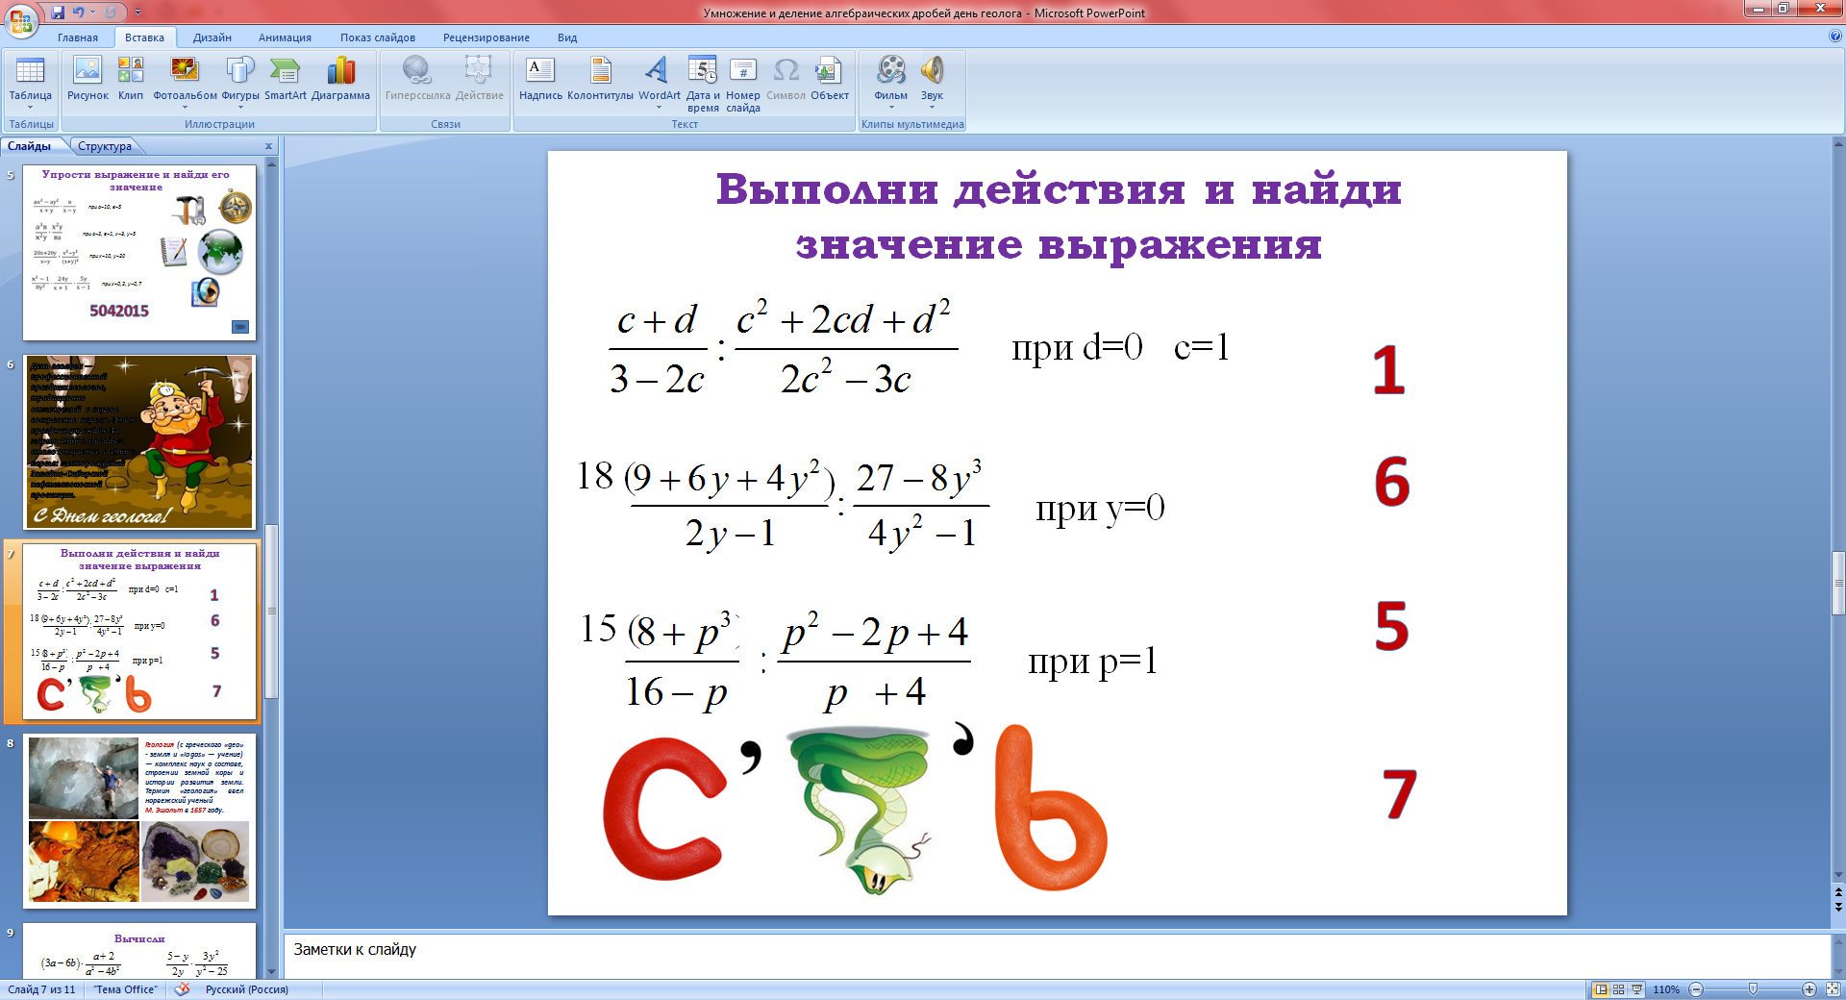 Ответ \_\_\_\_\_\_\_\_\_\_\_\_\_\_\_ Балл \_\_\_\_

*при у=18*

4.Вычисли



*при а=20, в=1*

*при у=18*

Ответ \_\_\_\_\_\_\_\_\_\_\_\_\_\_\_ Балл \_\_\_\_

Итого баллов \_\_\_\_\_\_

Критерий оценки

|  |  |  |  |
| --- | --- | --- | --- |
| 16-15 баллов | 14-12 баллов | 11-8 баллов | Менее 8 баллов |
| ***Оценка 5*** | ***Оценка 4*** | ***Оценка 3*** | ***Оценка 2*** |

Оценка за урок\_\_\_\_\_

*Выбери соответствующую картинку и обведи ее*

|  |  |  |  |  |  |
| --- | --- | --- | --- | --- | --- |
| C:\Users\User\Desktop\урок саморегулируемое обучение 10класс 2017\рефлексия 3д человечки\Fotolia_38216436_M.jpg | C:\Users\User\Desktop\урок саморегулируемое обучение 10класс 2017\рефлексия 3д человечки\Production.jpg | C:\Users\User\Desktop\урок саморегулируемое обучение 10класс 2017\рефлексия 3д человечки\voprosy-otvety-po-yege-faq.jpg |  | C:\Users\User\Desktop\урок саморегулируемое обучение 10класс 2017\рефлексия 3д человечки\923e8f0ee48c1445923d15e3549d6da4.jpg | C:\Users\User\Desktop\урок саморегулируемое обучение 10класс 2017\рефлексия 3д человечки\man_question.jpg |
| Все знаю, могу помочь | Все понятно | Есть еще вопросы | Есть к чему стремиться | Нужно поработать | Все не  понятно |